Controller

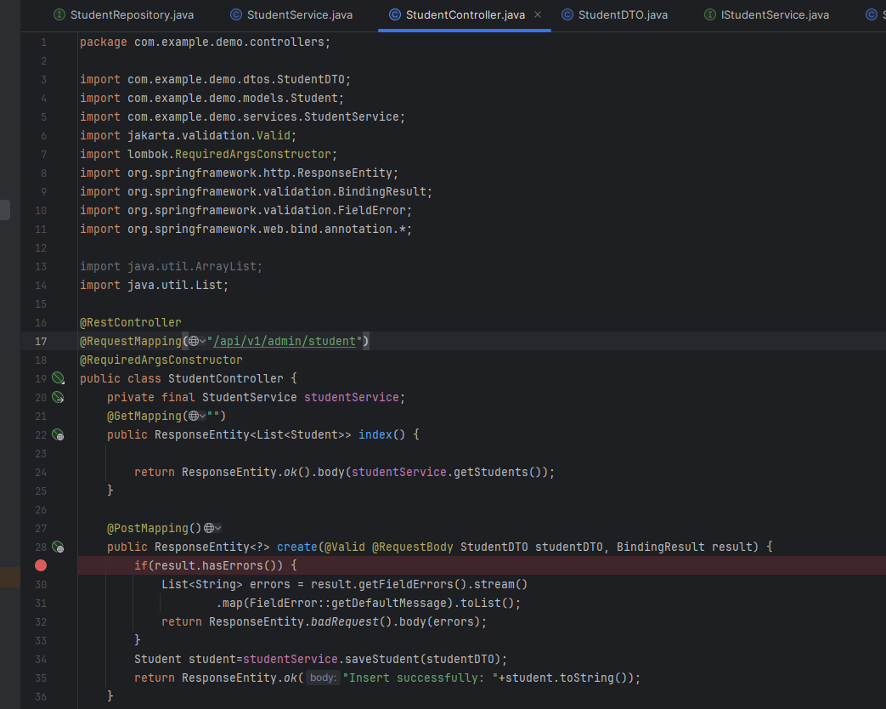

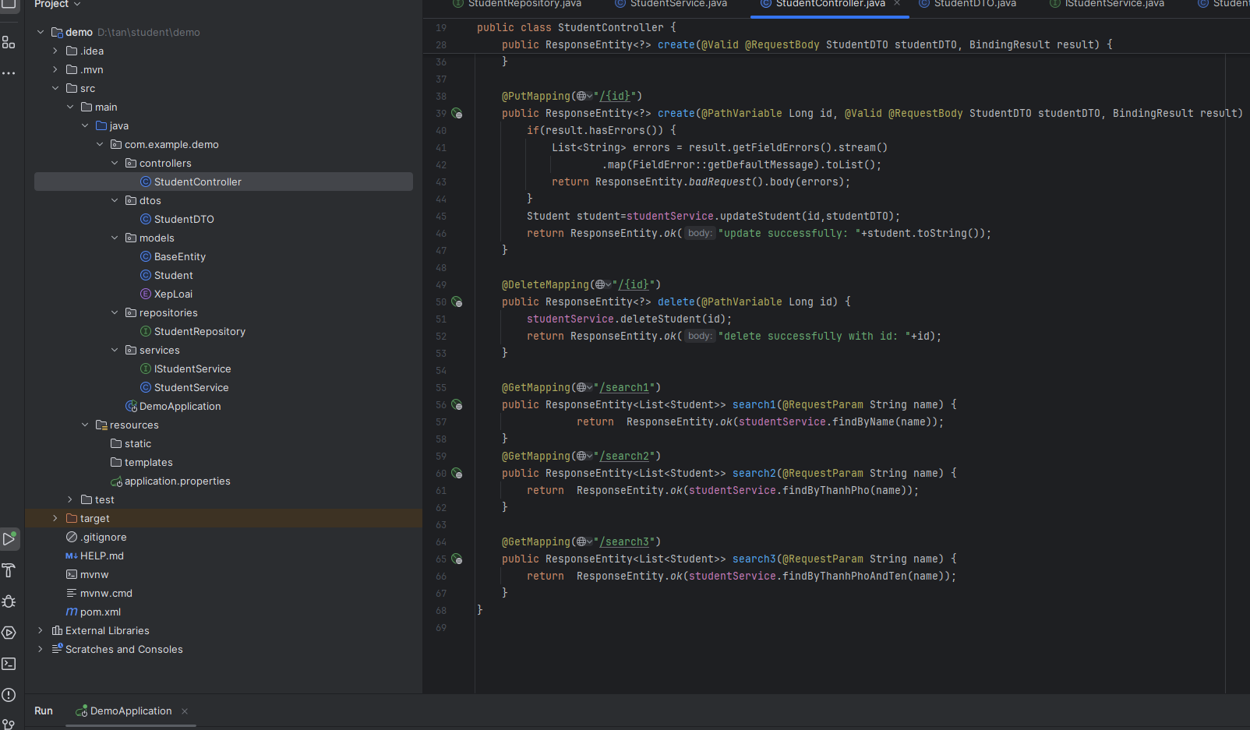

Model

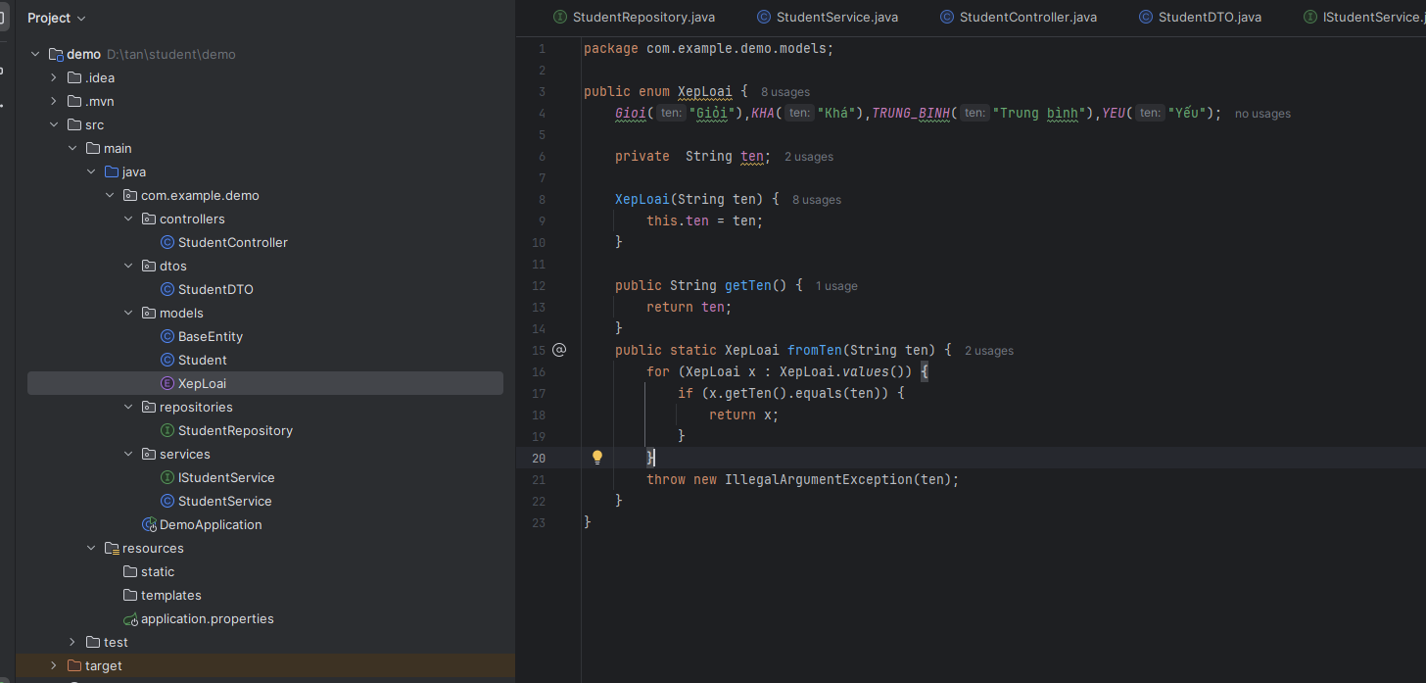

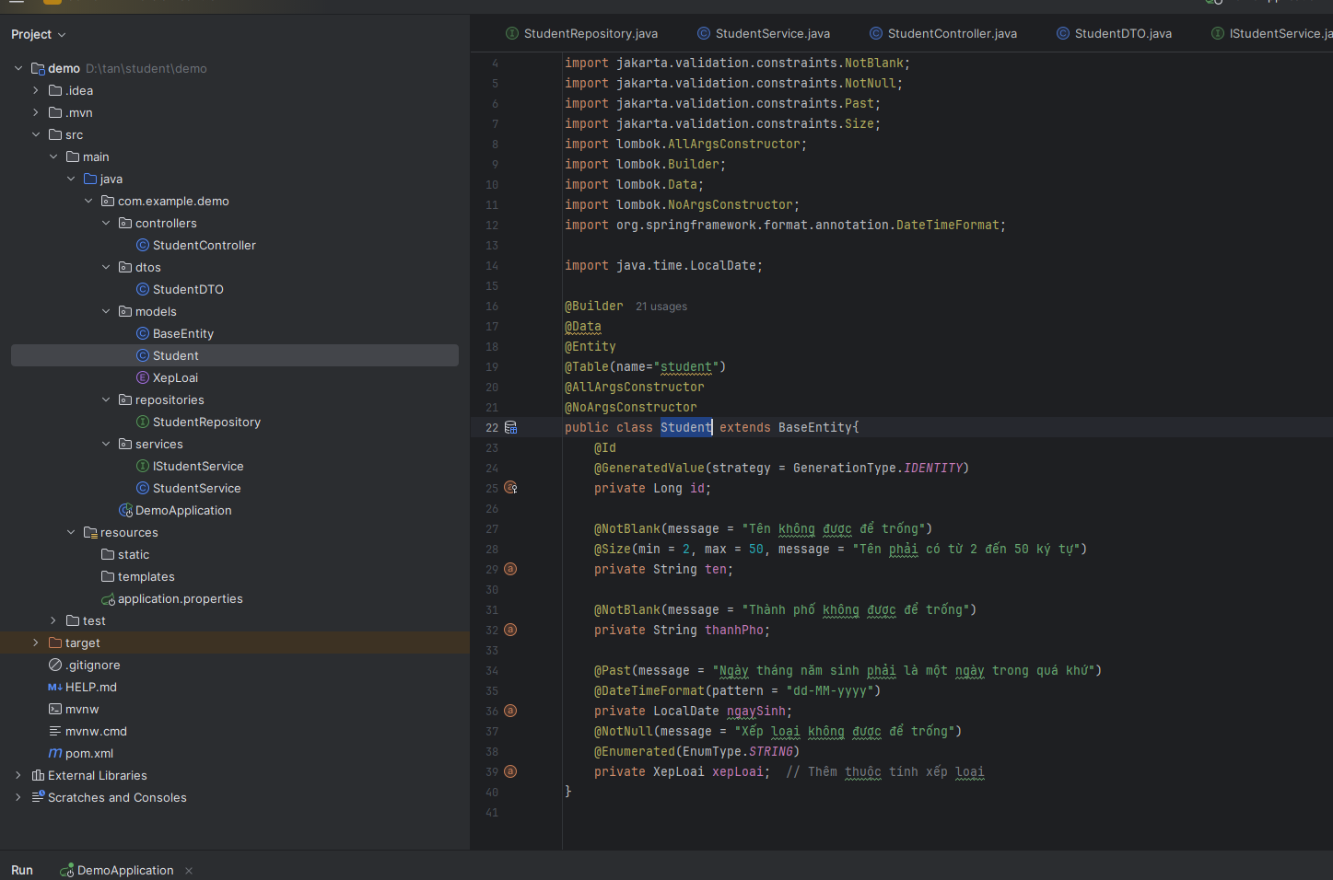

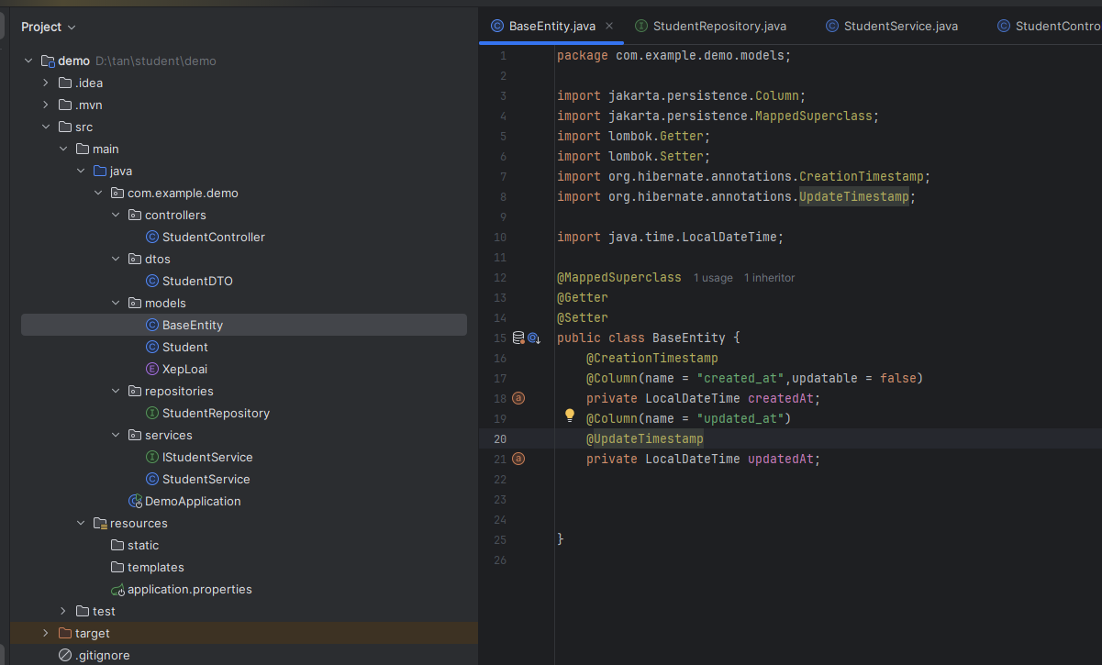

Repository

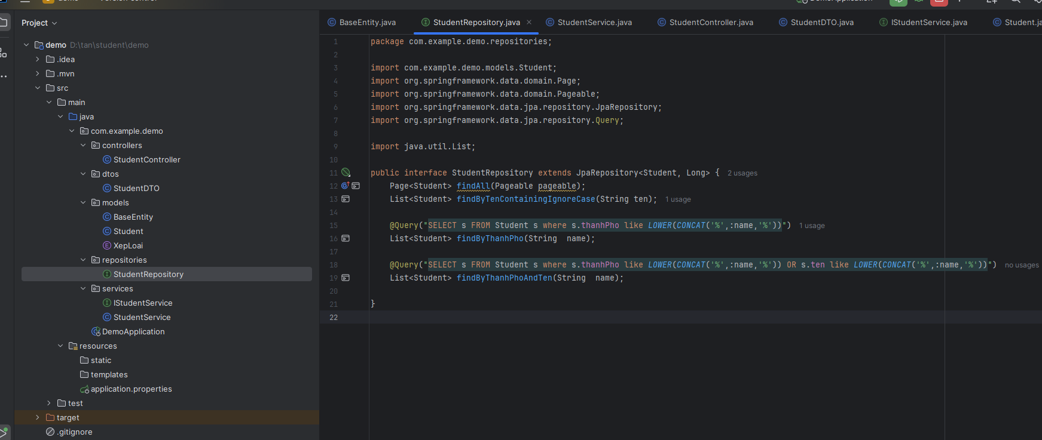

service

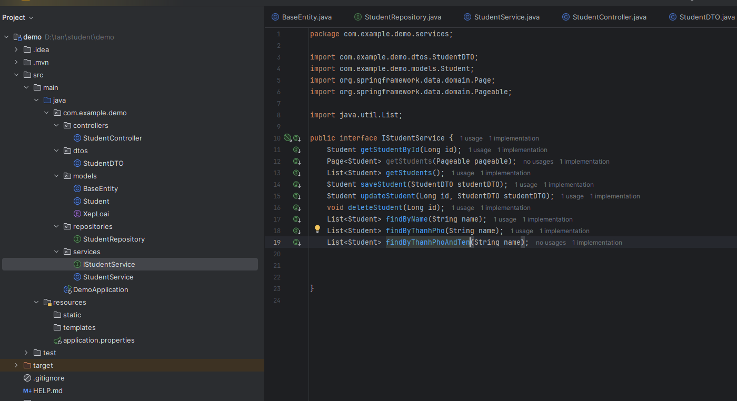

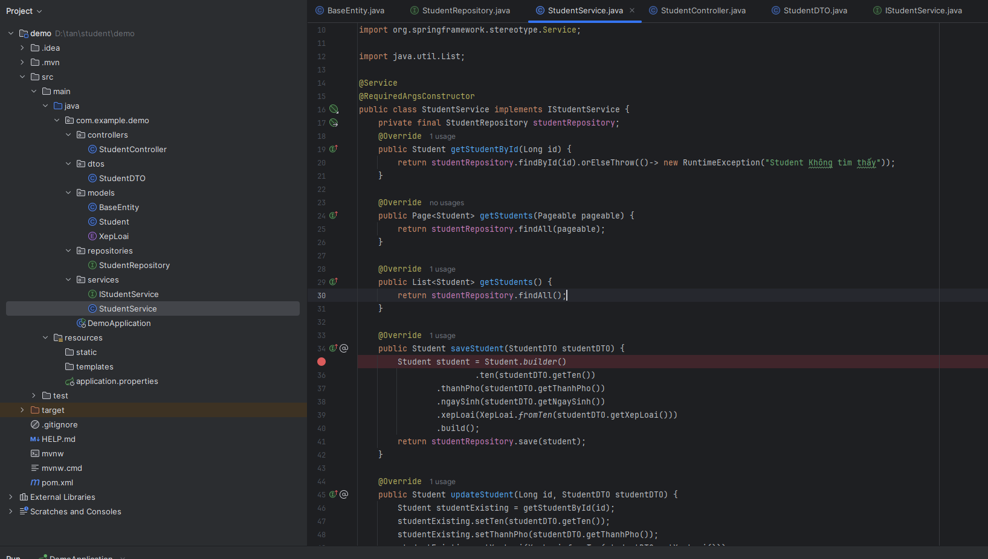

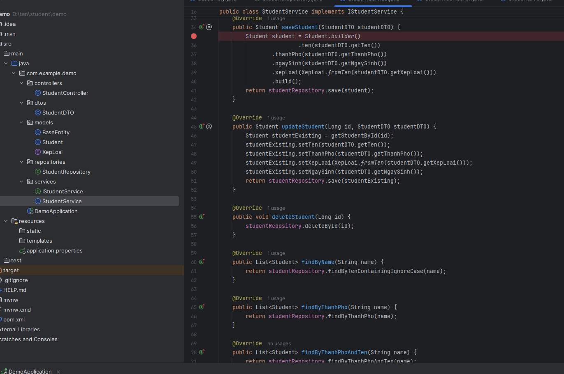

DTO

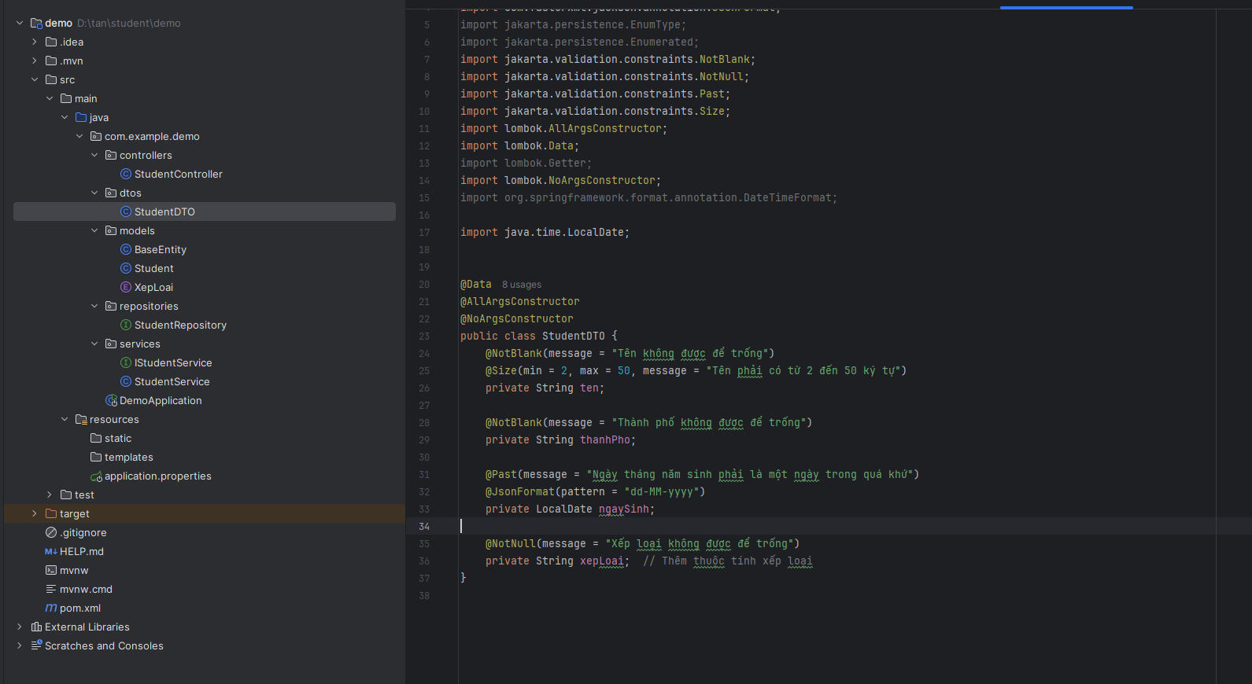

api

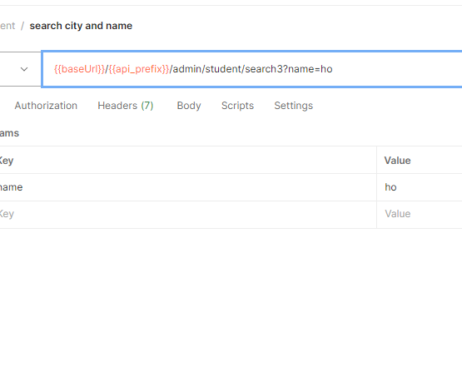

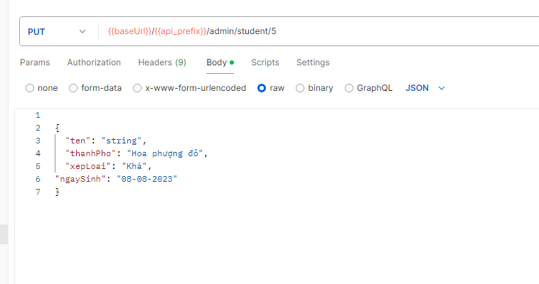

1. q 회사명 : CÔNG TY CỔ PHẦN ASSURETEE VIỆT NAM

2. 사업분야

* 보험 관련 스타트업 (거래중개, 금융 주선)

* 전기오토바이 수입

* IT개발 및 프로그래밍, 컨서팅

(자세한 업종은 아래 신고업종 확인) ; (

3. 웹사이트 : www.assuretee.co.kr

4. 주소

- HANOI HEAD OFFICE

Số nhà Sh02, khu đô thị mới Hạ Đình, Tân Triều, Thanh Trì, Hà Nội

- HCMC OFFICE

Tầng 2, 69 Đ. Võ Nguyên Giáp, Thảo Điền, Quận 2, Hồ Chí Minh

assureteewww.assuretee.co.kr

Response

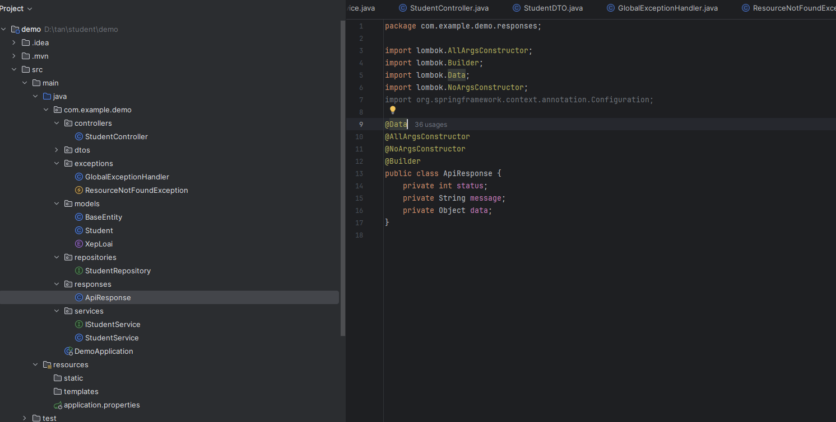

Exceptions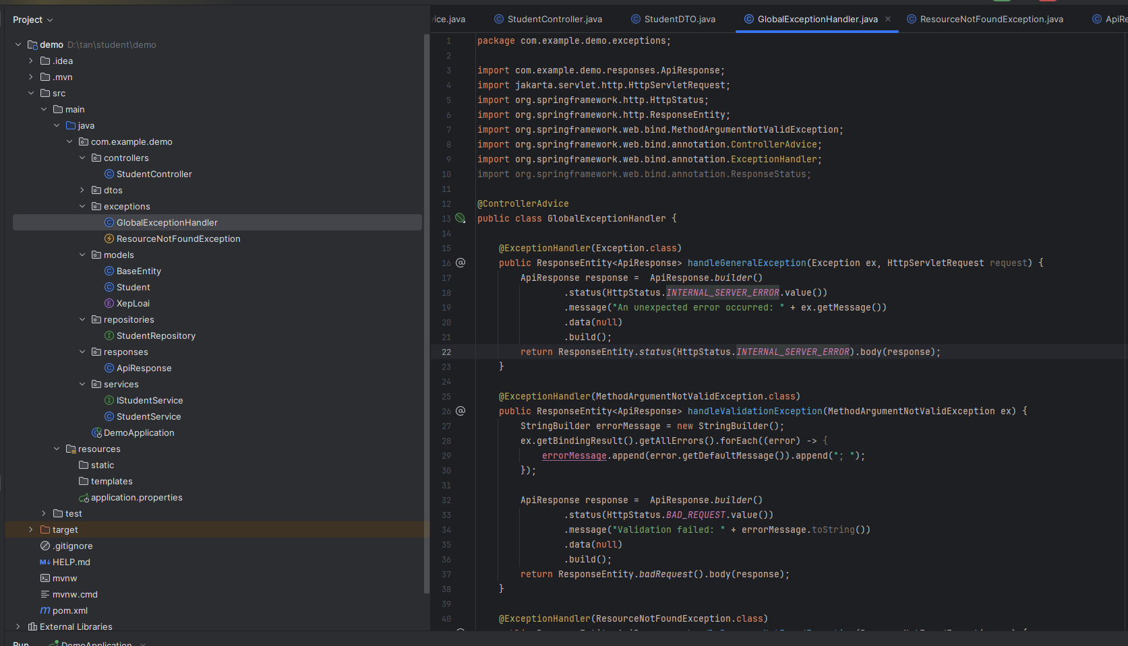

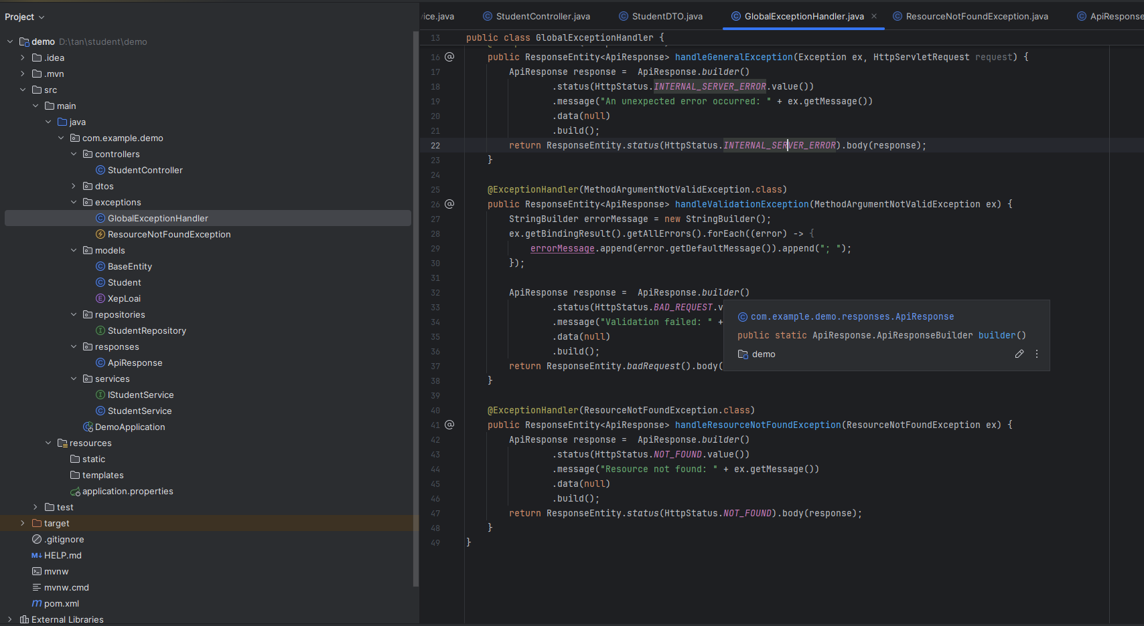

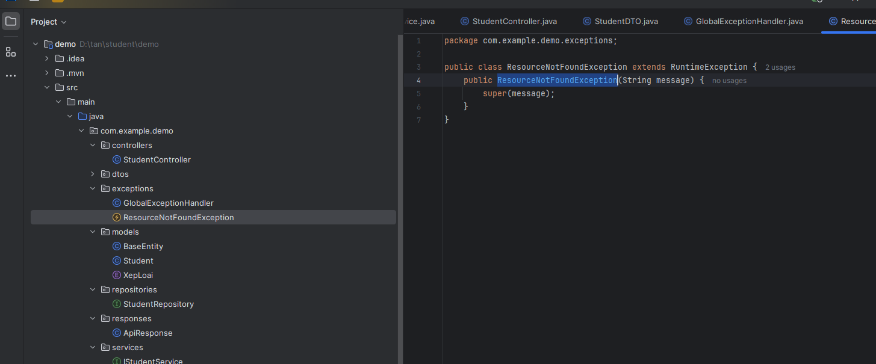

controllers

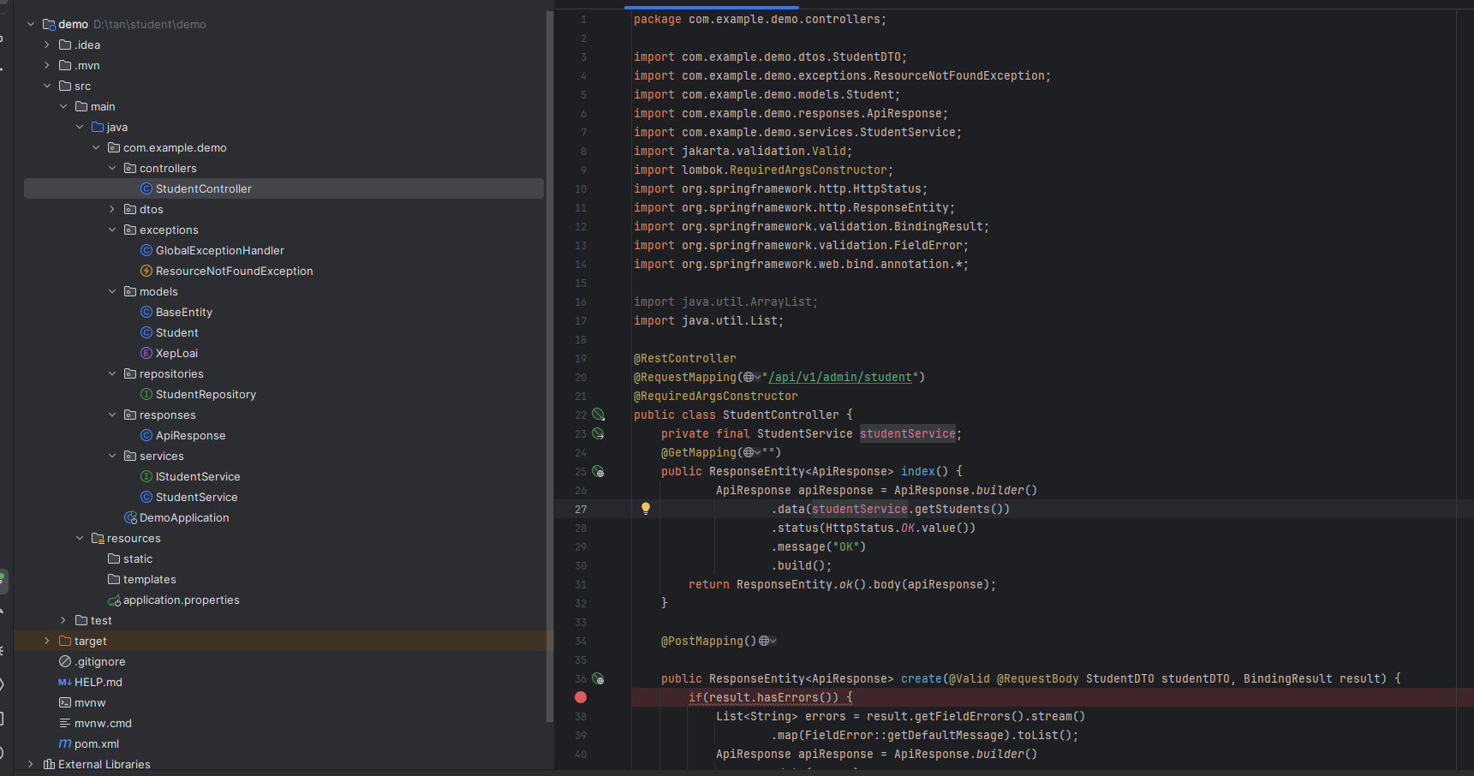

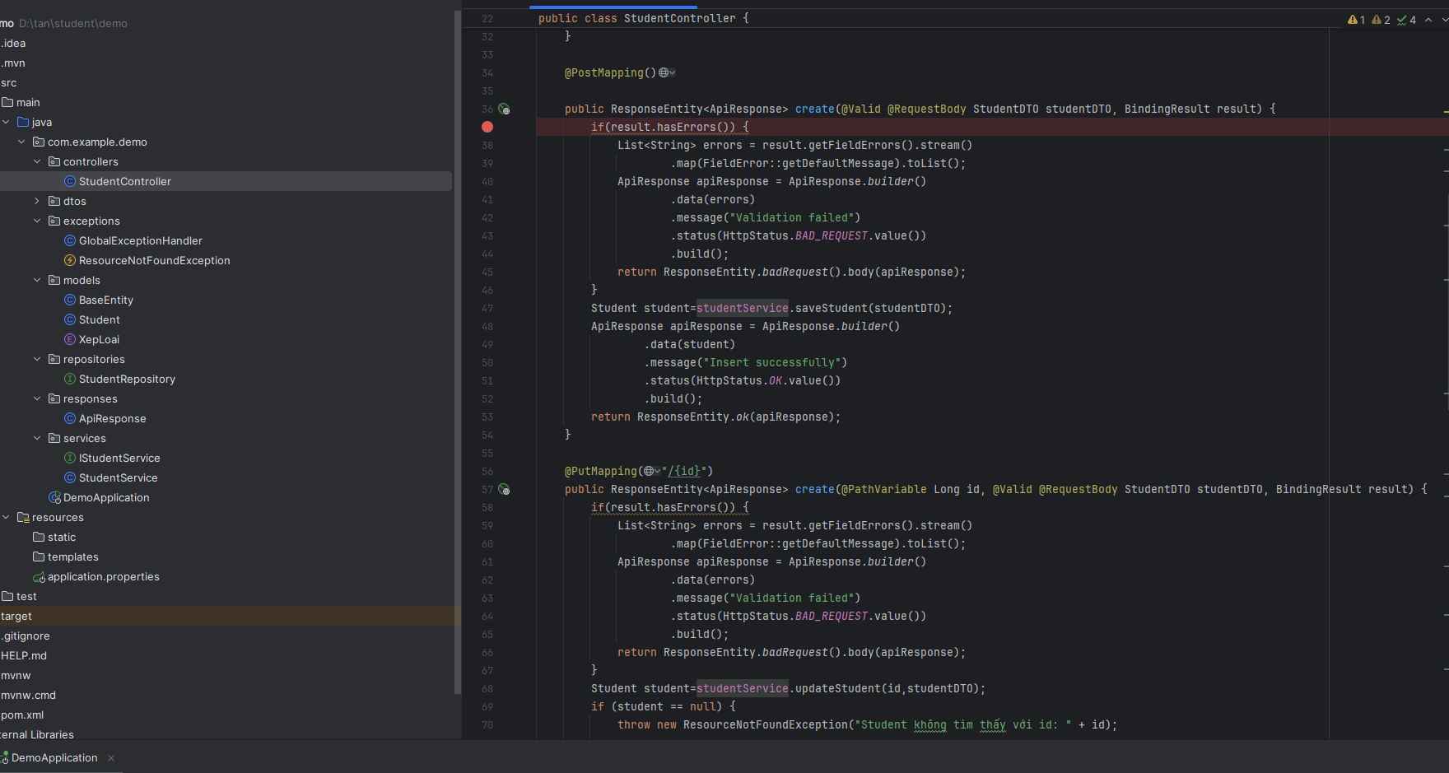

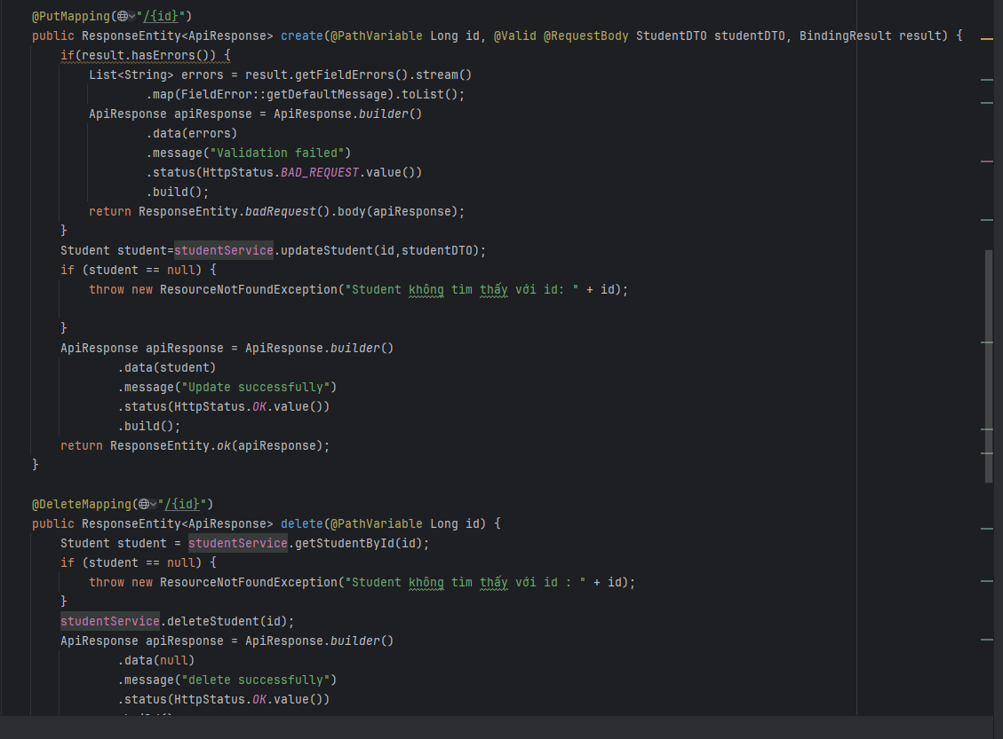

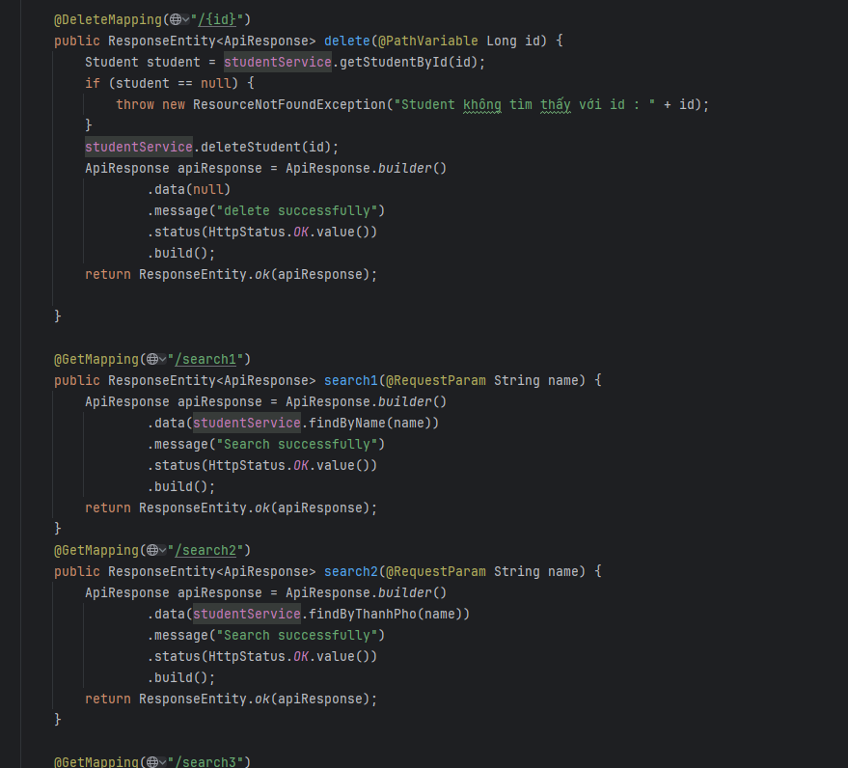

Phân trang

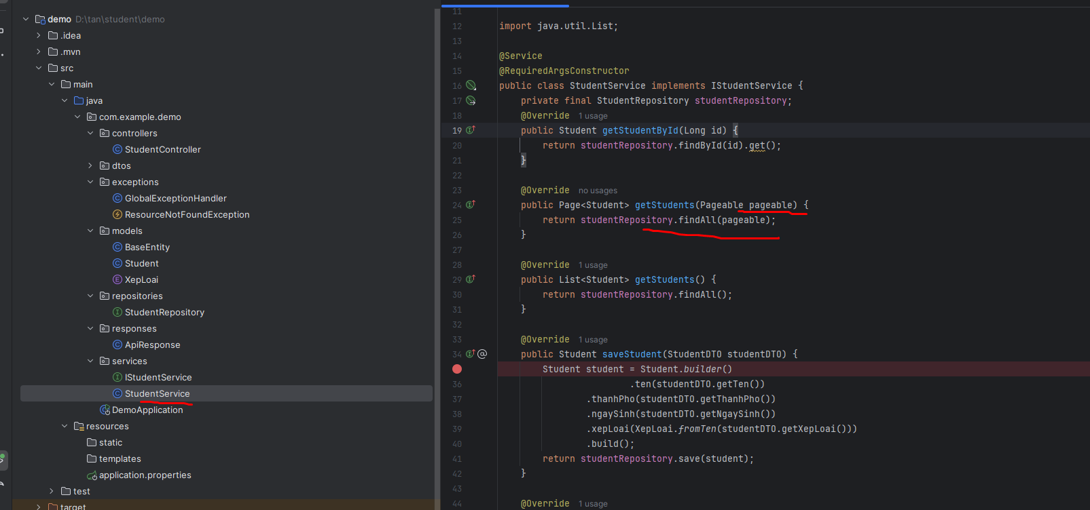  
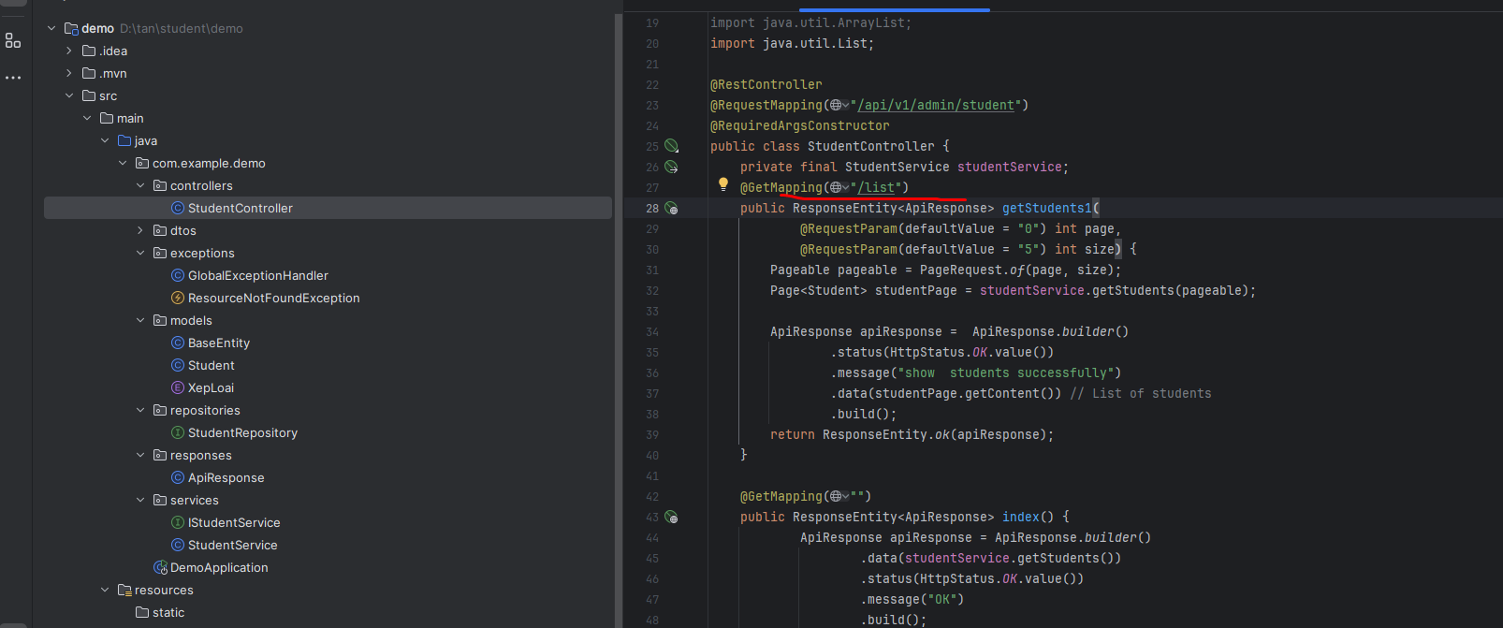

Phân trang - bản cuối

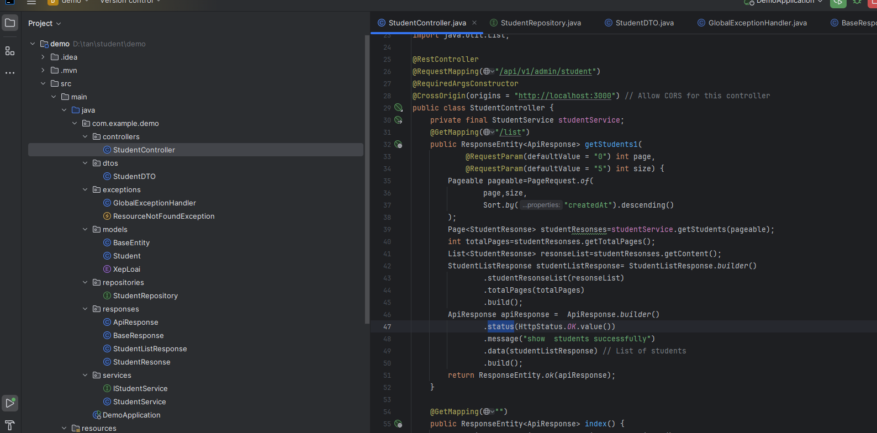

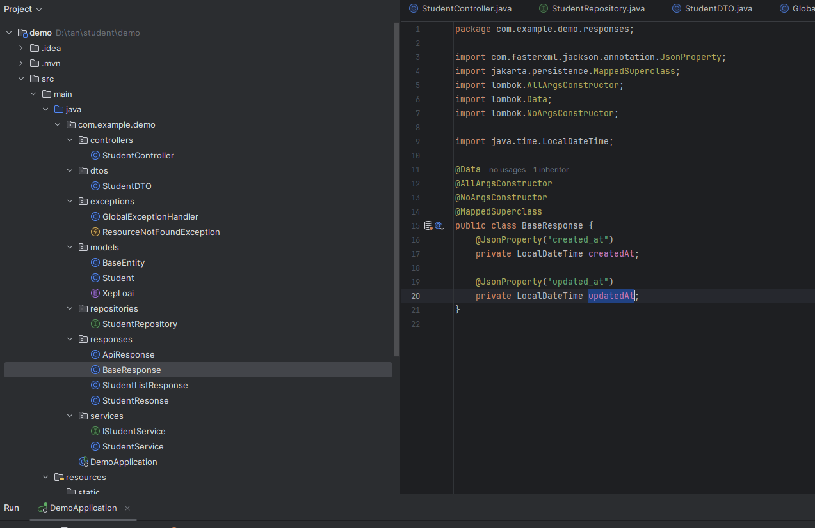

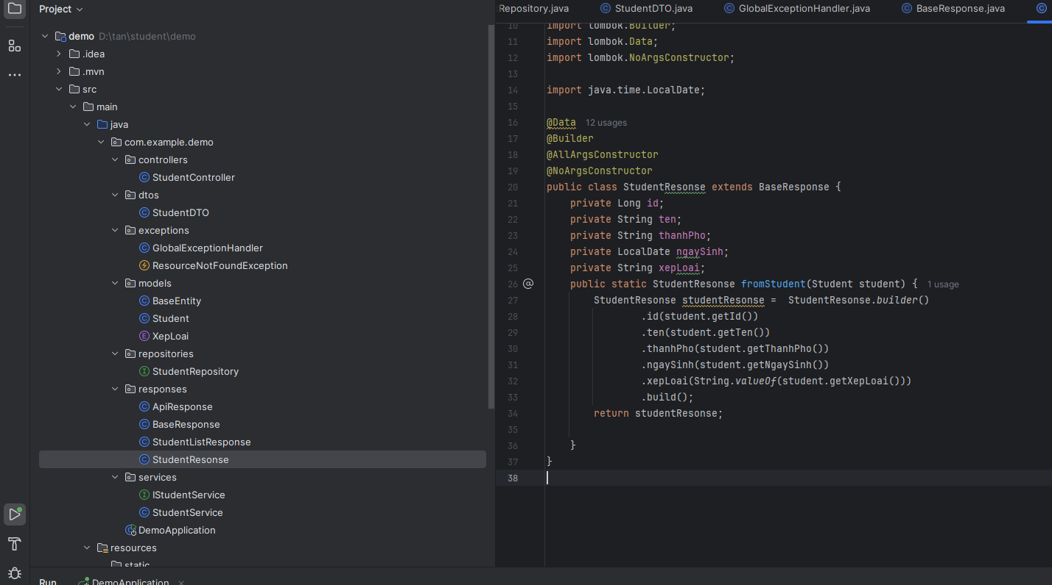

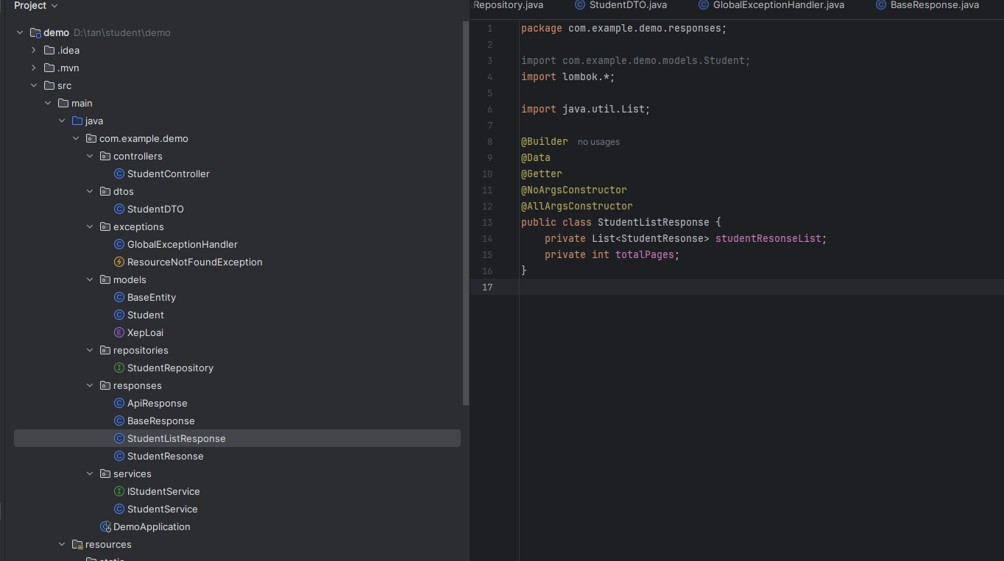

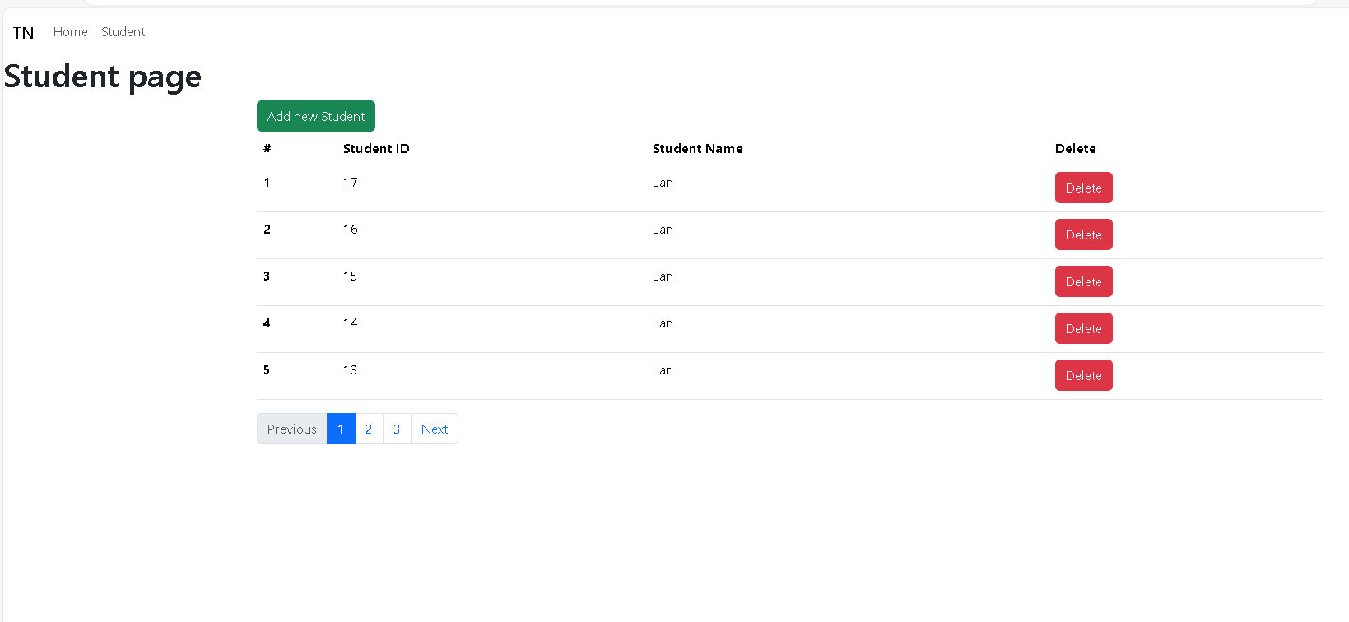

<https://github.com/ngoctan1234/BaitapStudent_Frontend.git>

Cài: Reactstrap, axios, react-router-dom, redux toolkit, pagination

npm i reactstrap axios react-router-dom redux-toolkit react-paginate @reduxjs/toolkit cors

* **CORS** (Cross-Origin Resource Sharing) là một tính năng bảo mật được trình duyệt web triển khai nhằm ngăn chặn các ứng dụng web gửi yêu cầu tới một miền khác với miền đã phục vụ trang web. Chính sách này được thực thi bởi trình duyệt để bảo vệ người dùng khỏi các hành động có thể gây hại, như các cuộc tấn công giả mạo yêu cầu giữa các trang (CSRF).
* **Bảo Mật**: CORS rất quan trọng để ngăn chặn việc truy cập trái phép vào tài nguyên từ các nguồn khác, bảo vệ người dùng và máy chủ khỏi các cuộc tấn công giữa các trang.
* **Tính Linh Hoạt**: CORS được cấu hình đúng cho phép các ứng dụng web tương tác với các tài nguyên được lưu trữ trên các miền khác nhau trong khi vẫn duy trì được sự an toàn.

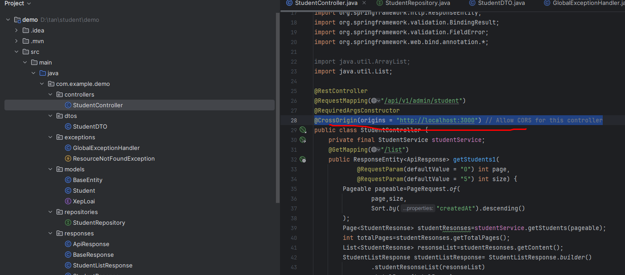

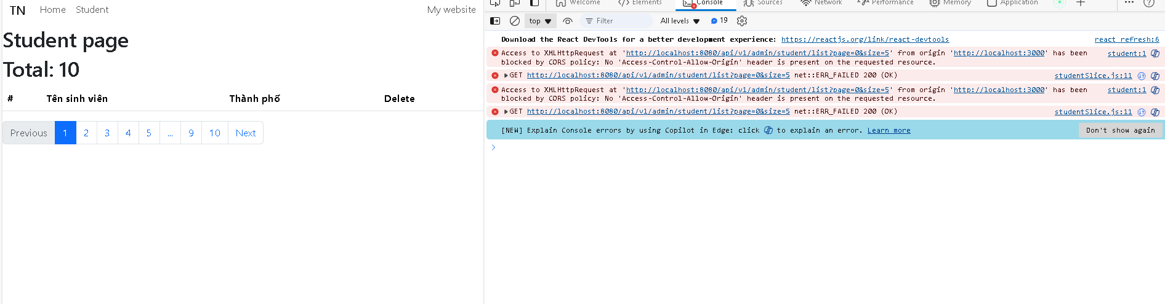

Trịnh Bình Minh đã xóa file ngày xưa của th.